Exercice 1
1. Quels sont les 2 principaux types d’acides nucléiques ?
Les 2 principaux types d’acides nucléiques sont l’ADN et l’ARN
2. Pour ce segment d'acide nucléique,
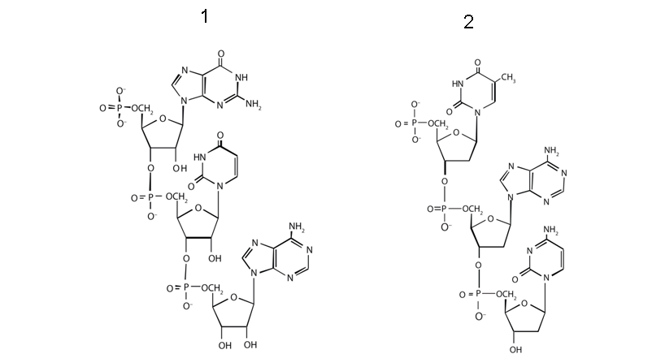

A. Définir le type de l’acide nucléique de chacune des deux molécules 1 et 2. ? Justifier votre répons ?

Molécule 1 : un ARN; le sucre est un ribose (OH sur carbone 2’), plutôt que désoxyribose
Molécule 2 : un ADN; le sucre est un désoxyribose (H sur carbone 2’)

B. Déterminer les extrémités 5’ et 3’ ? Entourer les atomes qui forment le squelette de la chaîne d'acide nucléique
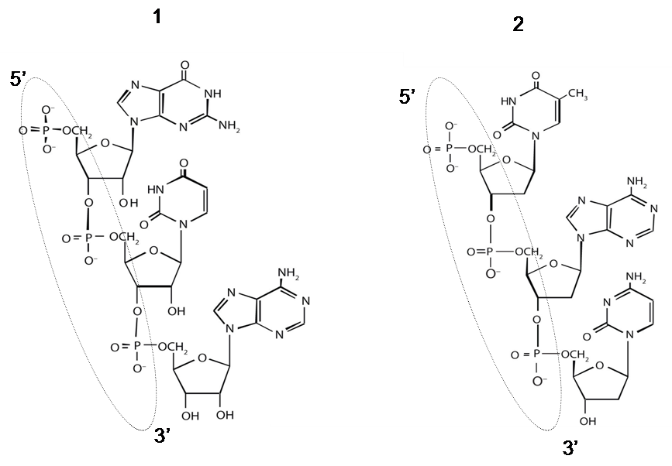
Squelette en pointillé

C. Déterminer la séquence nucléotidique de chacun des deux segments ?

Molécule 1 : 5 'GUA 3'
Molécule 2 : 5 'TAC 3'

Exercice 2
1. Quels sont les 3 principaux types d’ARN et quel est leur pourcentage dans les cellules ?
ARNm (ARN messager), ARNr (ARN ribosomique) et ARNt (ARN du transfert)
Leur pourcentage dans les cellules varie en fonction du type cellulaire. Par exemple chez E. coli

Type | Fonction | Nombre approximatif de Nucléotides | Pourcentage dans l'ARN total
ARNm | Code les proteins | 100–6,000 | ~3
ARNr | Composant des ribosomes | 120–2900 | 83
ARNt | Molécule adaptatrice qui amène l'acide aminé au ribosome | 75–90 | 14

2. Quel type d'ARN contient les codons? Quel type d'ARN contient l'anticodon?
ARN contenant les codons ARNm, ARN contenant l’anticodon ARNt

3. Une partie du brin matrice d'un gène a la séquence 5 'CCATGGAATCGA 3'. a) Quelle est la séquence du brin complémentaire ? b) Quelle est la séquence de l'ARN qui est formé à partir de cette séquence ?

a) brin complémentaire : 3'GGTACCTTAGCT 5'

b) Quatre choses doivent être rappelées pour répondre à cette question: (1) le brin d'ADN et le brin d'ARN synthétisés sont antiparallèles; (2) L'ARN est synthétisé dans une direction 5 'à 3', de sorte que la transcription commence à l'extrémité 3 'du brin ADN matrice; (3) les ribonucléotides sont utilisés à la place des désoxyribonucléotides; et (4), l’uracil (U) à la place de thymine (T). La séquence d’ ARN est déterminée comme étant 3’GGUACCUUAGCU 5′ (peut aussi être écrite comme 5’UCGAUUCCAUGG 3’).

Exercice 3
1) Si on dénombre les nucléotides d’un ADN double brin (bicaténaire), quelle est l'assertion correcte :
A = C / A+G = C+T / A+T = G+T / A = 2C / A = 2T ?

Dans un brin d’ADN, les bases complémentaires sont en nombre égal : A = T et C = G ===> A+G = C+T

2) Soit le brin d’ADN monocaténaire : 5’-TACGCCTAGCTTACGCAT-3’
a) Combien y a-t-il de liaisons phosphodiester dans le brin bicaténaire ?
18 nucléotides dans la séquence donc 17 liaisons phosphodiester ===> 34 liaisons phosphodiesters dans le brin bicaténaire

(Dessin explicatif seulement pour l’enseignant ; il est facultatif de le détaillé aux étudiants)

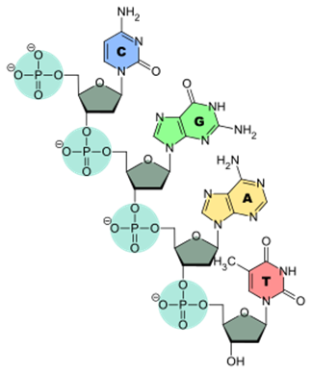
•
b) Combien y a-t-il de liaisons hydrogène dans le brin bicaténaire ?
liaison A-T (adénine - thymine) = 2 liaisons H
• liaison G-C (guanine - cytosine) = 3 liaisons H
===> (9x2) + (9x3) = 45 liaisons H
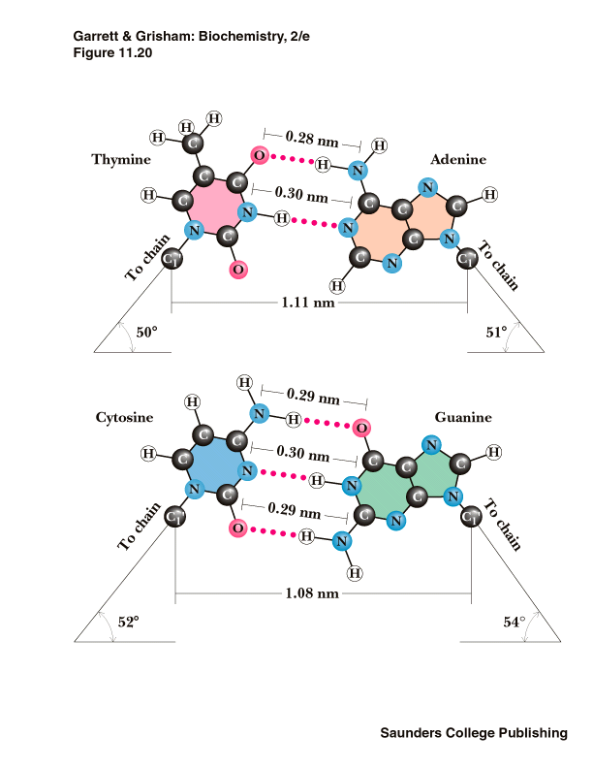
3. a) Quelles sont les bases susceptibles de s’apparier dans le brin monocaténaire d’ARN suivant : 5’-AUGGAACGCCUUUACGUUC-3’
Figure : en rouge, les nucléotides susceptibles de former un double brin.

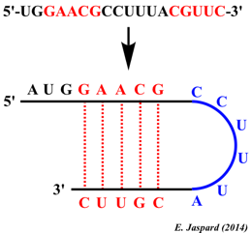

b) Combien y a-t-il de liaisons hydrogène dans le brin replié sur lui-même ?
• liaison A-U = 2 liaisons H
• liaison G-C = 3 liaisons H
===> (2x2) + (3x3) = 13 liaisons H

Exercice 4 (la chromatine chez les eucaryotes)
1) Définir la chromatine ? Quelle est la différence entre l'ADN, la chromatine et les chromosomes ?
La chromatine constitue la matière dont sont faits les chromosomes (principalement l'ADN + protéine). L'ADN est un composant à la fois la chromatine et des chromosomes.

2) Si l’espèce A a 4 chromosomes et l’espèce B a 6 chromosomes. Pouvez-vous dire à partir de cette information quelle espèce qui a le plus d'ADN ? Pouvez-vous dire quelle espèce a plus de gènes?
Non, puisque les chromosomes varient considérablement en taille, le nombre de chromosomes ne corrèle pas avec le contenu en l'ADN total. Aussi, le nombre de gènes n'est pas étroitement corrélé à la teneur en ADN.

3) La réponse à la question 2 implique que pas tous l’ADN d’un chromosome code des gènes. Pouvez-vous citer des exemples de régions chromosomiques qui contiennent relativement peu de gènes?
Les régions hétérochromatiennes (incluant des séquences d'ADN répétées), comme les centromères et les télomères sont des exemples de régions des chromosomes pauvres en gènes.

4) Combien de centromères trouve-on dans un chromosome typique ?
Un,
5) Que se passerait s'il y avait plus d'un centromère par chromosome?
Le chromosome pourrait s’enrouler sur lui-même

6) Que se passerait si un chromosome a zéro centromères?
Il faudrait avoir un autre processus pour contrôler son mouvement lors de la mitose et de la méiose.

7) Pour un diploïde avec 2n=16 chromosomes, combine de chromosomes et de chromatides trouve-t-on dans le zygote et dans la celle germinale (gamète).

Le zygote (cellule diploïde) dispose de 16 chromosomes (8 paires), et chaque chromosome et composé d’une seule chromatide. La celle germinale dispose, quant à elle, de 8 chromosomes (la moitié), et chaque chromosome et composé d’une seule chromatide.

